RECURSO DE REVISIÓN 361/2017-1 PLATAFORMA.

COMISIONADO PONENTE:
MAESTRO ALEJANDRO LAFUENTE TORRES.

MATERIA:
ACCESO A LA INFORMACIÓN PÚBLICA.

ENTE OBLIGADO:
SECRETARÍA DE COMUNICACIONES Y TRANSPORTES.

San Luis Potosí, San Luis Potosí. Acuerdo del Pleno de la Comisión Estatal de Garantía de Acceso a la Información Pública, correspondiente a la Sesión del 02 dos de octubre de 2017 dos mil diecisiete.

VISTOS, para resolver, los autos del recurso de revisión identificado al rubro; y

RESULTANDO:

PRIMERO. Solicitud de acceso a la información pública. El 20 veinte de junio de 2017 dos mil diecisiete se presentó una solicitud de información a la SECRETARÍA DE COMUNICACIONES Y TRANSPORTES, mediante la Plataforma Nacional de Transparencia San Luis Potosí, misma que quedó registrada con el folio número 00353117 en la que se solicitó la información siguiente:

“Padrón de vehículos de alquiler (taxis) del estado de San Luis Potosí. Formato del archivo: Excel (xlsx) y (csv).”. SIC. (Visible a foja 01 uno de autos).

SEGUNDO. Respuesta a la solicitud de información. El 03 tres de julio de 2017 dos mil diecisiete, el ente obligado otorgó la siguiente respuesta:

“Me refiero a su atenta solicitud de información con No. de 00353117, recibida a través de la Plataforma Nacional de Transparencia en esta Secretaría de Comunicaciones y Transportes; me permito adjuntar archivo con la respuesta de la Directora de Registro del Transporte Público de esta Dependencia.” SIC. (Visible a foja 01 uno de autos).

El archivo adjunto está visible a foja 04 cuatro de autos:

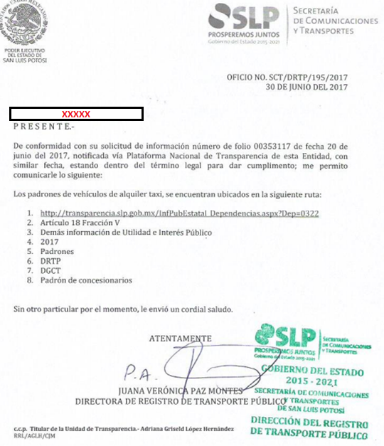

TERCERO. Interposición del recurso. El 03 tres de julio de 2017 dos mil diecisiete el solicitante de la información interpuso el presente recurso de revisión en contra de la de respuesta a su solicitud de información, en el que manifestó:

“VII La notificación, entrega o puesta a disposición de información en una modalidad o formato distinto al solicitado.” SIC. (Visible en a foja 1 uno de autos).

CUARTO. Trámite del recurso de revisión ante esta Comisión Estatal de Garantía de Acceso a la Información Pública. Mediante auto del 04 cuatro de julio de 2017 dos mil diecisiete la presidencia de esta Comisión de Transparencia tuvo por recibido el presente recurso de revisión, que por razón de turno, tocó conocer a la ponencia del Maestro Alejandro Lafuente Torres para que procediera, previo su análisis, a su admisión o desechamiento según fuera el caso.

QUINTO. Auto de admisión. Por proveído del 05 cinco de julio de 2017 dos mil diecisiete el Comisionado Ponente:

• Admitió en tiempo y forma el medio de impugnación.
• El ponente registró en el Libro de Gobierno el presente expediente como recurso de revisión RR-361/2017-1 PLATAFORMA.
• Tuvo como ente obligado a la SECRETARÍA DE COMUNICACIONES Y TRANSPORTES, por conducto de su TITULAR, a través de su TITULAR DE LA UNIDAD DE TRANSPARENCIA y de su DIRECTORA DE REGISTRO DE TRANSPORTE PÚBLICO.
• Tuvo al recurrente por señalado correo electrónico para recibir notificaciones.
• Puso a disposición de las partes el expediente para que en un plazo máximo de 7 siete días manifestaran lo que a su derecho conviniera –ofrecer pruebas y alegar–.
• Apercibió a las autoridades de que en caso de ser omisas para manifestar lo que a su derecho conviniera respecto del presente recurso, se aplicarían en su contra las medidas de apremio previstas en el artículo 190, fracción I, de la Ley de Transparencia y Acceso a la Información Pública del Estado.
• Ordenó el traslado a las autoridades con la copia simple del recurso de revisión; se les requirió a éstas para remitieran copia certificada del nombramiento que los acreditara como tales; para que señalaran personas y domicilio para oír y recibir notificaciones en esta ciudad y se les informó que una vez que fuera decretado el cierre de instrucción no se atendería la información que fuese enviada.

SEXTO. Rendición de informe del ente obligado. Por proveído del 03 tres de agosto 2017 dos mil diecisiete el ponente del presente asunto:

• Tuvo por recibido oficio número SCT/DRTP/219/2017 con dos anexos, signado por la Directora de Área de la Dirección del Registro de Transporte Público, de fecha 14 catorce de julio de 2017 dos mil diecisiete.
• Le reconoció su personalidad para comparecer en este expediente y tuvo al ente obligado por manifestado en tiempo y forma lo que a su derecho convino y por presentados alegatos y pruebas.
• Lo requirió para que en el término de 03 tres días remitiera a este organismo un informe pormenorizado sobre el padrón de vehículos de alquiler en el que debería señalar lo ordenado en el auto de cuenta.

Asimismo, mediante proveído de 21 veintiuno de agosto del mismo año, el ponente tuvo al sujeto obligado por omiso en cumplir el requerimiento formulado, y tuvo por omiso al recurrente en manifestar lo que a su derecho convino y en ofrecer pruebas o alegatos.

Para concluir, declaró cerrado el periodo de instrucción y procedió a elaborar el proyecto de resolución respectivo.

SÉPTIMO. Ampliación del plazo para resolver. Mediante auto del 01 uno de septiembre de 2017 dos mil diecisiete, el ponente decretó la ampliación del plazo para resolver este expediente de conformidad con los acuerdos de Pleno CEGAIP-198/2016 y CEGAIP-199/2016, aprobados en Sesión Ordinaria de 14 catorce de julio de 2016 dos mil dieciséis.

CONSIDERANDO

PRIMERO. Competencia. Esta Comisión Estatal de Garantía de Acceso a la Información Pública es competente para conocer del presente asunto, de acuerdo con los artículos 6, párrafo cuarto, apartado A, fracción IV, de la Constitución Política de los Estados Unidos Mexicanos; 17, fracción III, párrafo tercero, de la Constitución Política del Estado Libre y Soberano de San Luis Potosí; 27, primer párrafo, 34, fracciones I y II, 35, fracción I, y 175 de la Ley de Transparencia y Acceso a la Información Pública de este Estado.

SEGUNDO. Procedencia. El presente recurso de revisión es procedente en términos de los artículos 166 y 167 fracción I, V y XII de la Ley de Transparencia y Acceso a la Información Pública del Estado ya que el recurrente se inconforma por la clasificación de la información solicitada, la entrega de información que no corresponde con lo solicitado y la falta, deficiencia o insuficiencia de la fundamentación y/o motivación en la respuesta.

TERCERO. Legitimación. El recurrente se encuentra legitimado para interponer el recurso de revisión, ya que fue él quien presentó la solicitud de acceso a la información pública y es precisamente a aquél a quien le pudiera deparar perjuicio la falta de respuesta.

CUARTO. Oportunidad del recurso. La interposición del escrito inicial del recurso de revisión fue oportuna al presentarse dentro del plazo de quince días a que se refiere el artículo 166 de la Ley de Transparencia y Acceso a la Información Pública del Estado, como se expone a continuación:

• El 03 tres de julio de 2017 dos mil diecisiete el particular fue notificado de la respuesta a su solicitud de información a través de la Plataforma Nacional de Transparencia.
• Por tanto, el plazo de los quince días hábiles para interponer el recurso de revisión transcurrió del 04 cuatro de julio al 08 ocho de agosto de 2017 dos mil diecisiete.
• Se deben descontar de dicho cómputo por ser inhábiles los días 08 ocho, 09 nueve de julio y 15 quince al 31 treinta y uno de julio del año en curso por corresponder al primer periodo vacacional de esta Comisión y el 05 cinco y 06 seis de agosto.
• Consecuentemente si el 03 tres de julio de este año el recurrente interpuso el citado medio de impugnación ante esta Comisión de Transparencia, resulta claro que es oportuna su presentación.

QUINTO. Causales de improcedencia. Las causales de improcedencia previstas en el artículo 179 de la Ley de Transparencia son de estudio oficioso y preferente a cualquier otra cuestión planteada. En el caso al no existir causas de improcedencia invocadas por las partes o advertidas por este órgano colegiado se analiza el fondo de la cuestión planteada.

SEXTO. Estudio de fondo. Esta Comisión Estatal de Garantía de Acceso a la Información Pública entra al estudio de fondo del presente asunto de conformidad con los razonamientos que se exponen a continuación:

El hoy recurrente se manifestó inconforme con que se le entregara la información en un formato distinto al solicitado.

Ahora, del estudio de la respuesta que otorgó la autoridad, se desprende que ésta proporcionó al particular las instrucciones para que, a través del portal de transparencia de la entidad pública, éste accediera al padrón de vehículos de alquiler del Estado.

Pues bien, siguiendo las instrucciones proporcionadas por el ente obligado, esta Comisión ingresó a la ruta electrónica http://transparencia.slp.gob.mx/InfPubEstatal_Dependencias.aspx?Dep=0322, y accedió a la fracción correspondiente a “Demás Información de Utilidad e Interés Público” y observó:
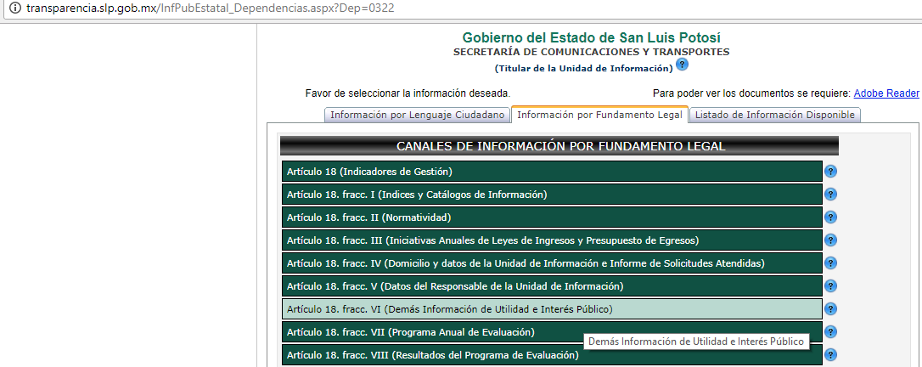

Posteriormente, se ingresó al apartado relativo al año 2017, a la pestaña de “padrones”, de la Dirección de Registro de Transporte y a la pestaña del padrón de concesionarios:
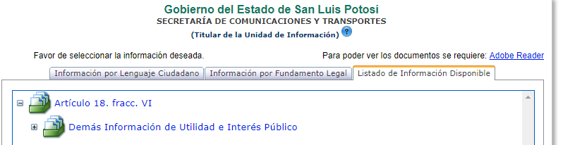

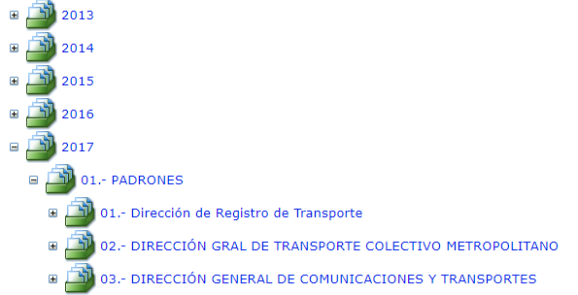

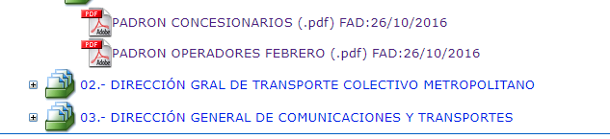

En donde se puede observar el siguiente documento, que consta de 81 ochenta y un fojas, por lo que para efecto demostrativo se muestra a continuación la primera:
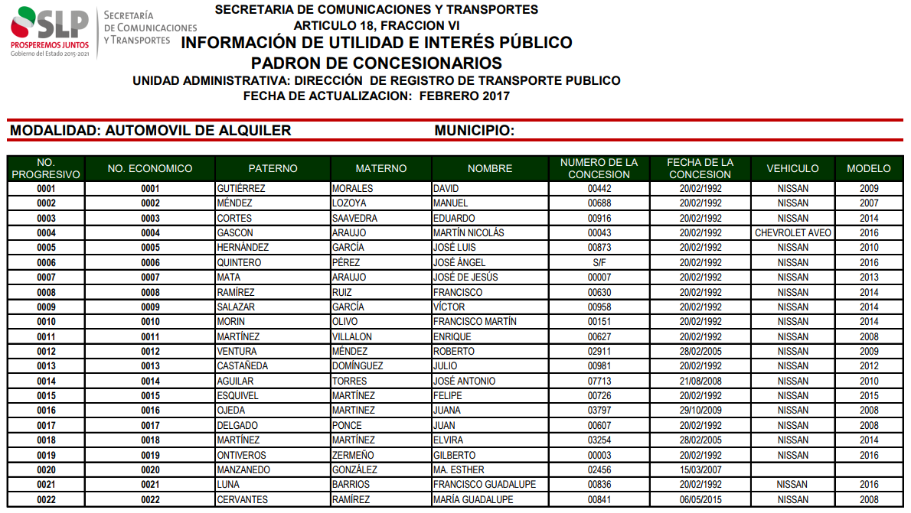

Del documento mostrado, se puede observar que corresponde al Padrón de Concesionarios, en el que se muestra el número económico, nombre del concesionario, el número y fecha de la concesión, así como el vehículo y el modelo, lo que corresponde con lo solicitado por el particular, sin embargo, no pasa desapercibido que la fecha de actualización de la información es de febrero del año en curso.

Al respecto, el artículo 84 fracción LIII primer párrafo de la Ley de Transparencia señala que los sujetos obligados deben poner a disposición del público y mantener actualizada en los medios electrónicos, la información

“ARTÍCULO 84. Los sujetos obligados pondrán a disposición del público y mantendrán actualizada, en los respectivos medios electrónicos, de acuerdo con sus facultades, atribuciones, funciones u objeto social, según corresponda, la información, por lo menos, de los temas, documentos y políticas que a continuación se señalan:
[…]
LIII. Cualquier otra información que sea de utilidad o se considere relevante, además de la que, con base en la información estadística, responda a las preguntas hechas con más frecuencia por el público…”

Concatenado a lo anterior, es pertinente plasmar el contenido del primer párrafo del artículo 76 de la Ley de la materia, el cual establece que la información correspondiente a las obligaciones de transparencia debe actualizarse por lo menos cada mes, lo cual resulta aplicable en el caso que aquí nos ocupa, ya que la información peticionada por el hoy recurrente corresponde a la obligación de transparencia citada en el párrafo anterior:

“ARTÍCULO 76. La información correspondiente a las obligaciones de transparencia deberá actualizarse por lo menos cada mes. El Sistema Nacional emitirá los criterios para determinar el plazo mínimo que deberá permanecer disponible y accesible la información, atendiendo a las cualidades de la misma…” (Énfasis añadido de manera intencional).

Ahora, si bien en el informe que el ente obligado rindió ante este organismo, remitió las impresiones de pantalla con las que aseguró haber enviado al correo electrónico del particular la información en el formato que éste especificó, toda vez que al momento de otorgar la respuesta primigenia no contaban con la herramienta tecnológica para migrar la información del formato existente, al elegido por el particular.

No obstante lo anterior, como ya se dijo, la información no se encuentra actualizada.

Empero, es importante destacar que de la normatividad aplicable no se desprende la obligación para el sujeto obligado de poseer la información en el formato señalado por el hoy recurrente, por lo que en la especie, la entrega de la información en un formato distinto al peticionado por parte de la autoridad al otorgar contestación a la solicitud de información, no resulta desapegado a la Ley de Transparencia, esto de acuerdo con el segundo párrafo de sus artículos 60 y 61, los cuales disponen que la obligación de proporcionar la información no comprende su procesamiento ni el presentarla conforme al interés del solicitante:

“ARTÍCULO 60...

La obligación de entregarla no implica el procesamiento, ni la adecuación de la información al interés del solicitante, salvo la producción de versiones públicas del documento…”

“ARTÍCULO 61…

La obligación de los sujetos obligados de proporcionar información no comprende el procesamiento de la misma, ni el presentarla conforme al interés del solicitante.”

Por las consideraciones expuestas, en la presente resolución se MODIFICA la respuesta otorgada por el ente obligado y se le conmina para que proporcione al particular la información peticionada de manera actualizada.
6.3. Modalidad de la información.

En virtud de que la recurrente expresó que la modalidad de entrega de la información fuera la electrónica, y toda vez que ya no es posible que la autoridad proporcione la información solicitada mediante la Plataforma Nacional de Transparencia San Luis Potosí, ésta deberá hacerlo a través del correo electrónico señalado por la particular para oír y recibir notificaciones.

6.4. Sentido y efectos de esta resolución.

Por las consideraciones expuestas, esta Comisión Estatal de Garantía de Acceso a la Información Pública de conformidad con el artículo 175, fracción III de la Ley de Transparencia y Acceso a la Información Pública del Estado MODIFICA la respuesta otorgada por el sujeto obligado y lo conmina para que:

6.4.1. Proporcione al particular el padrón actualizado de vehículos de alquiler (taxis) del Estado.

6.5. Plazo para el cumplimento de esta resolución e informe sobre el cumplimento a la misma.

Con fundamento en el artículo 175 de la Ley de Transparencia y Acceso a la Información Pública del Estado, este órgano colegiado le concede al ente obligado el plazo de 10 diez días para la entrega de la información, contados a partir de la fecha de notificación de esta resolución, plazo que esta Comisión de Transparencia considera que es suficiente para la entrega de la información por parte del ente obligado y vencido este término, de conformidad con el artículo 177, segundo párrafo de la Ley de la materia, el ente obligado deberá informar a esta Comisión de Transparencia el cumplimento al presente fallo en un plazo que no deberá de exceder de tres días hábiles, en donde justificará con los documentos necesarios el cumplimento a lo aquí ordenado.

6.6. Medida de apremio en caso de incumplimiento a la resolución.

Esta Comisión Estatal de Garantía de Acceso a la Información Pública apercibe al ente obligado que en caso de no acatar la presente resolución, se le impondrá la medida de apremio correspondiente conforme a lo establecido en el artículo 190 de la Ley de Transparencia, en virtud de que este órgano colegiado debe garantizar el debido cumplimiento al derecho humano de acceso a la información pública.

Por lo expuesto y fundado, SE RESUELVE:

ÚNICO. Esta Comisión Estatal de Garantía y Acceso a la Información Pública, con fundamento en el artículo 175, fracción III de la Ley de Transparencia y Acceso a la Información Pública del Estado, MODIFICA la respuesta otorgada por el ente obligado, por los fundamentos y las razones desarrolladas en el Considerando Sexto de la presente resolución.

Notifíquese; por oficio a las autoridades y al recurrente por el medio que designó.

Así lo resolvieron por unanimidad de votos en Sesión Extraordinaria de Consejo el 02 dos de octubre de 2017 dos mil diecisiete, los Comisionados Maestro Alejandro Lafuente Torres Presidente, Lic. Paulina Sánchez Pérez del Pozo y Licenciada Claudia Elizabeth Ávalos Cedillo, siendo ponente el primero de los nombrados, quienes firman con la Licenciada Rosa María Motilla García, quien autoriza y da fe.

COMISIONADO PRESIDENTE COMISIONADA

MTRO. ALEJANDRO LAFUENTE TORRES. LIC. PAULINA SÁNCHEZ PÉREZ DEL POZO.

COMISIONADA SECRETARIA DE PLENO

LIC. CLAUDIA ELIZABETH ÁVALOS CEDILLO. LIC. ROSA MARÍA MOTILLA GARCÍA.

MAI
ESTAS FIRMAS PERTENECEN A LA RESOLUCIÓN DEL RECURSO DE REVISIÓN 361/2017-1 PRESENTADO POR MEDIO DE LA PLATAFORMA NACIONAL DE TRANSPARENCIA SAN LUIS POTOSÍ EN CONTRA DE LA SECRETARÌA DE COMUNICACIONES Y TRANSPORTES Y QUE FUE APROBADA EN SESIÓN EXTRAORDINARIA DE 02 DOS DE OCTUBRE DE 2017 DOS MIL DIECISIETE.

